Лейман М.А.
Работа с Web-scraping
Задача Тестирование методов класса.
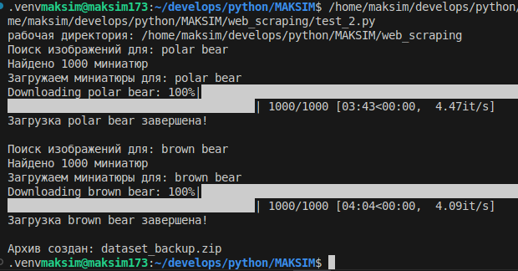
Сохранение миниатюр.

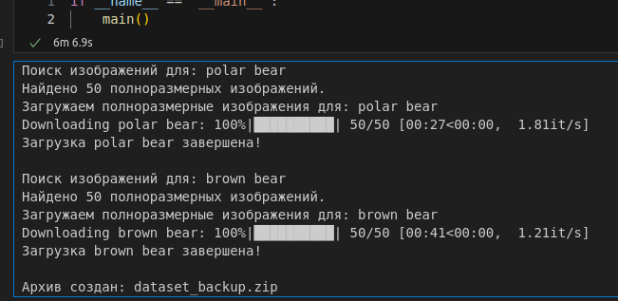
Загрузка и сохранение полноразмерных изображений.

Просмотр изображений
